2 день 1 часть

00.00 Доделываем Первостяжания по реальностям.

Чем связаны реальности и архетипы? Связаны видами материи. Реальности – виды материи. Архетип делится на реальности типов материи.

Нужно связывать миры и виды материи.

Реальность стабилизирует нас внешне.

В физ. мире16384 реальностей. Видим только одну реальность физ. мира.

В физ. мире – думаем, действуем частностями.

Как перейти в тонкий мир. Ответ: по видам материи. 16 видов материи – физический мир, 16 видов материи – Тонкий мир.

Надо различать распознавать виды материи телами.

Переключение реальностей по видам и типам материи обучает Ману.

Задача цивилизованности переключение с видов материи на типы материи – переход в тонкость, в тонко-физичность.

Внутреннее состояние сподвигает нас на развитие. Чем выше идем по типам материи, тем выше должна быть ваша энергопотенциальность, и разработанный внутренний мир.

Здания создают энергопотенциальный заряд, чтобы мы освоили новый вид материи.

* 1. Типы материи создают – заряд. Виды материи создают – заряженность

Типы материи создают тонус внутри вас, как желание, что-то новое сделать вовне.

Пример: маркетинг в магазине.

Чтобы уйти от зависимости от маркетинга, нужно уйти в более высокий вид материи.

Каждая следующая эволюция даёт следующий эволюционный заряд в вашем теле.

Развитие заряженности повышает вашу образованность, работоспособность. Чтобы сделать больше – перейти в более высокий вид материи, с большей заряженностью.

**00.37.** Схема реальности. Как строятся реальности?

Реальности рождаются при переходе в тип материи.

Реальность стабилизируется миром.

Миры появляются, как переход видов материи в типы материи.

Человек ходит по реальности. Нужно научиться переключать тело на реальность, как делает Ману.

Рисунок 1

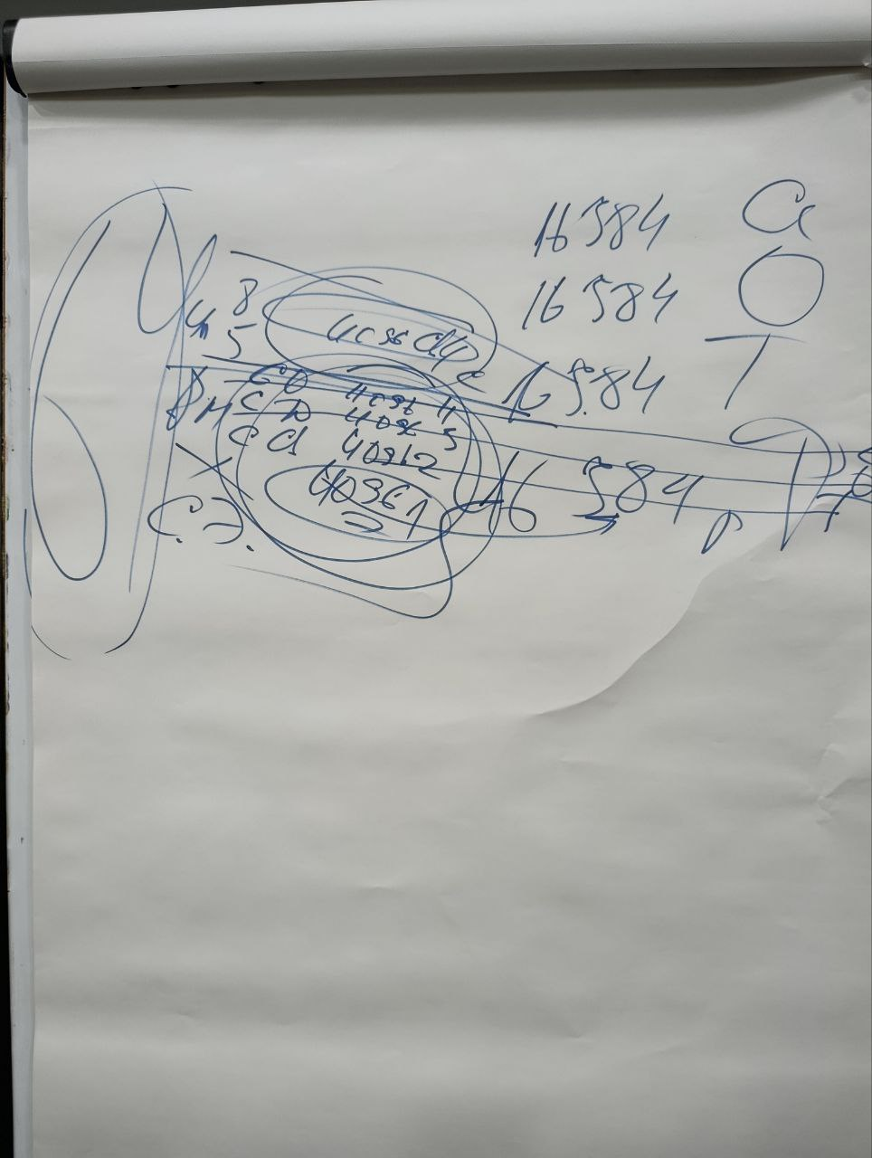

В новой системе миров 16 эволюций. Миры начали эволюционировать.

4 мира по 16384 реальностей.

Физ. мир разворачивает состояние энергии 4-х эволюций.

рисунок 2

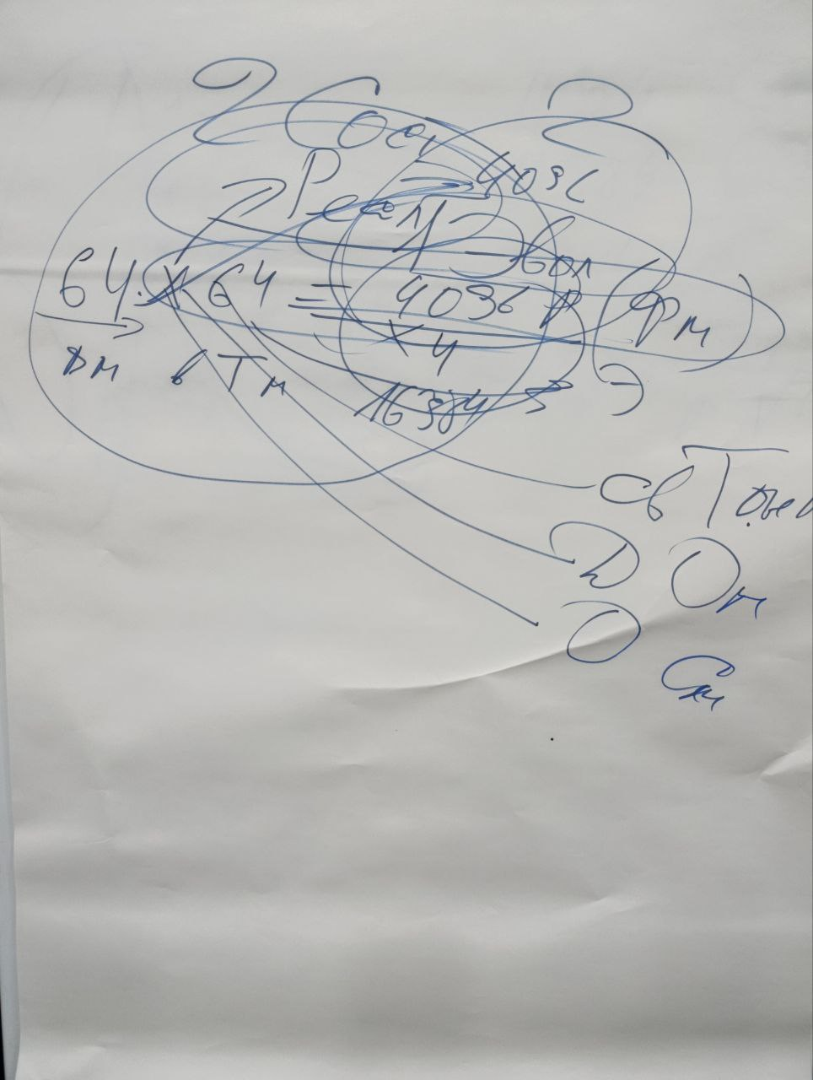

01.00 Пример. Решение своей проблемы путем управления взаимодействия реальностей и подреальностей.

С 5 по 8 эволюции в Тонком мире – акцент на свет. и.т.д.

**Практика. 5. Первостяжание.** Стяжание фиксации 65536 реальностей 65536-и архетипов

**01.39** Где зафиксировались реальности у вас? Они зафиксировались в Слове Отца в физическом теле (на коже) по количеству синтезфизичности реальностей.

Человечность вырастает из состояний видов материи, тип материи, зарядов эволюций, синтезфизичности реальностей в стабилизации их мирами.

**01.48.** Будем стяжать Тело Ману и Человечности Отца Аватара.

Ману зафиксировался в центре ИВДИВО каждого из нас.

Ману лучше всего тренировать в каждом, Практикой Погружения.

**Практика 6.** Стяжание Тела Ману, фрагмента Человечности ИВО, Экономического Синтеза ИВО.

**02.37** Экономический Синтез – это отражение и развитие видов материи, типов материи, зарядов эволюций, синтезфизичности реальностей.

Экономика России взаимоотражение Экономического Синтеза.

Стяжанием Ману идет взаимодействие, через ИВДИВО-каждого, на экономику страны.

Ману – физика 4-ричности выражения Иерархии.

Как синтезфизическая реализация влияет на экономику? Постепенный переход на фотонику, новые виды материи приведут к новым технологиям.

Наше влияние на экономику, это не теория, это практика. Проанализируйте ваши эманации на предприятии, где работаете. Примеры.

**Практика 7.** Первостяжание. Стяжание Человек землян. **03.02 – 03.26**

**03.26.** Перестраиваемся с трёх тел на четыре. Осваиваем Космос дальше.

Стабильно вошли, только сейчас, в освоение 16 Космосов стяжанием трёх тел.

Перерыв.

Набор текста:

Маркелова Галина